
UDRUGA „BIMBO CHIAMA BIMBO„ I POKRET FOKOLARA U SURADNJI S OSNOVNOM ŠKOLOM „VLADIMIR NAZOR“ I OSNOVNOM ŠKOLOM LJUDEVITA MODECA
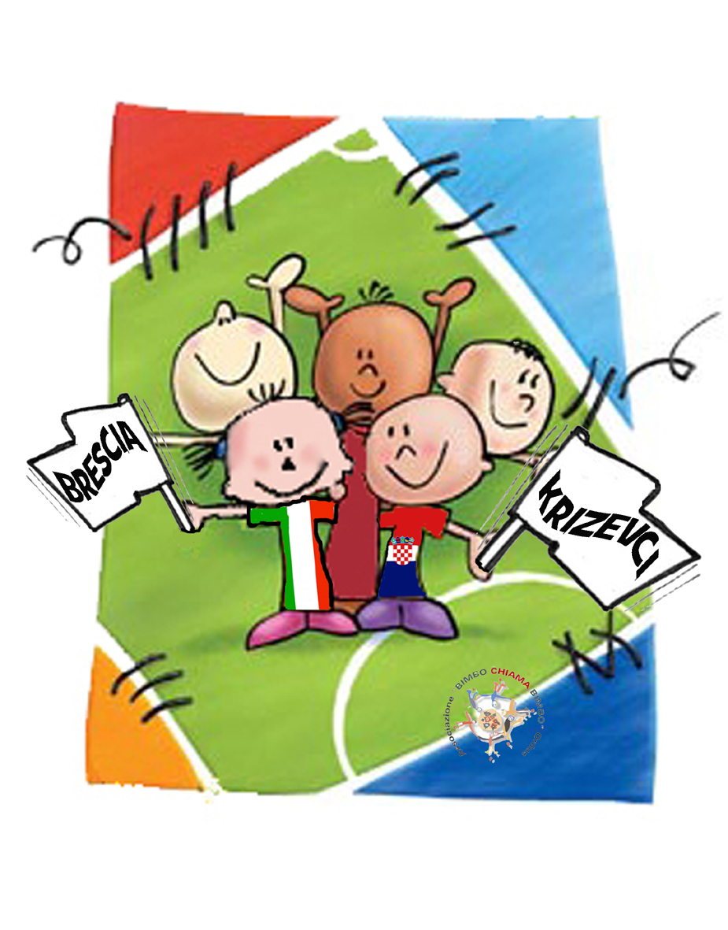
DJEČJE AKTIVNO LJETO
OD 24. DO 29. KOLOVOZA 2015.
Zašto?
Za dobrobit djece, kako bismo im podarili odgojne trenutke kroz igru i razne aktivnosti, a uz pomoć mladih volontera i stručnih suradnika
Kada i za koga?
Od ponedjeljka do petka od 9 do 16 sati, u subotu i od 18 do 20 sati
za djevojčice i dječake od 8 do 13 godina
Što će se događati na Dječjem aktivnom ljetu?
Igre, razne aktivnosti, radionice, sport, glazba i još mnogo toga..
Pozivamo roditelje na završnu proslavu, u subotu 29. kolovoza u 18.00 sati u sportskoj dvorani OŠ Ljudevita Modeca.
Za dodatne informacije: 098/9194841

UPIS
IME I PREZIME RODITELJA________________broj mobitela________________________
IME I PREZIME DJETETA _____________________datum rođenja___________________
BORAVIŠTE_______________________________________e-mail___________________
DIJETE NE PODNOSI ODREĐENU HRANU? NE / DA, ____________________________
DIJETE SE MOŽE SAMO VRATITI KUĆI? NE / DA_________________________________
ZA OSIGURANJE 25 KN POTPIS _______________________________

